**Этап 3**

**Диаграмма классов:**



Рисунок 1. Диаграмма классов

**Диаграммы состояний:**



Рисунок 2. Диаграмма состояний (Мероприятие)



Рисунок 3. Диаграмма состояний (Отзыв)



Рисунок 4. Диаграмма состояний (Информационная статья (сущность «Настольная игра»))



Рисунок 5. Диаграмма состояний (Пользователь)

**IDEF0-диаграммы (AS-IS)**

Бизнес-процесс «Продвинуть свою настольную игру»

IDEF0-Диаграмма первого уровня «Продвинуть свою настольную игру»

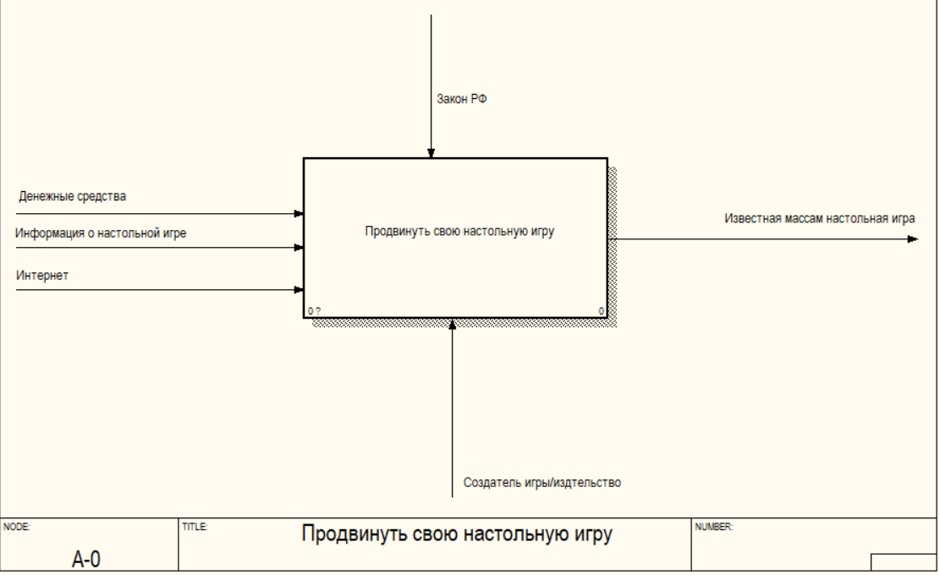

Рисунок 6. Диаграмма первого уровня «Продвинуть свою настольную игру»

IDEF0-Диаграмма второго уровня:

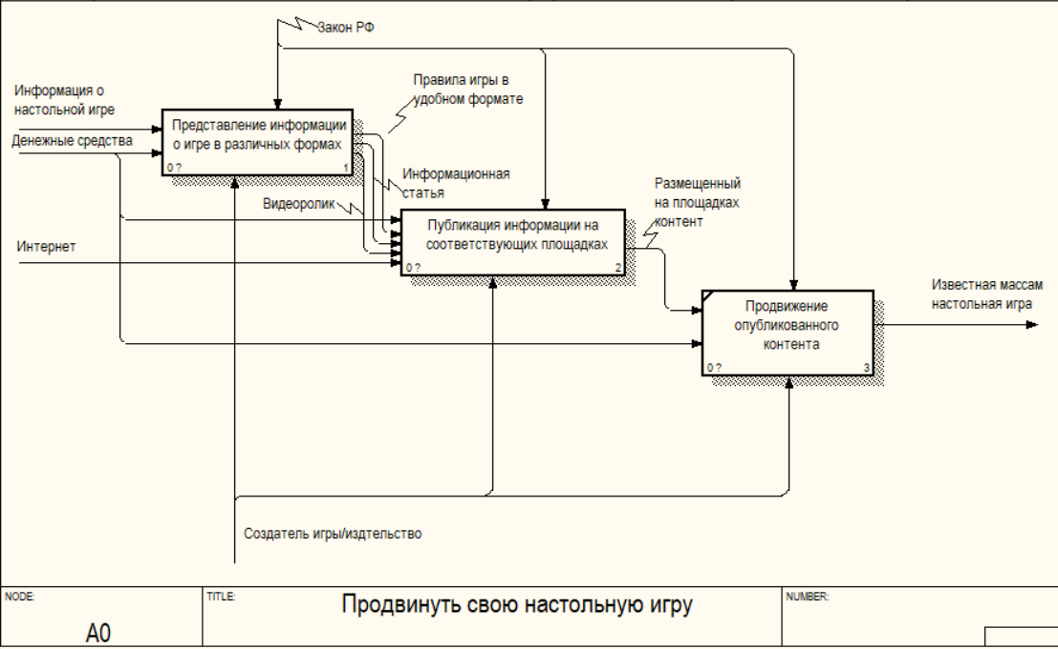

Рисунок 7. Диаграмма второго уровня «Продвинуть свою настольную игру»

IDEF0-Диаграммы третьего уровня:

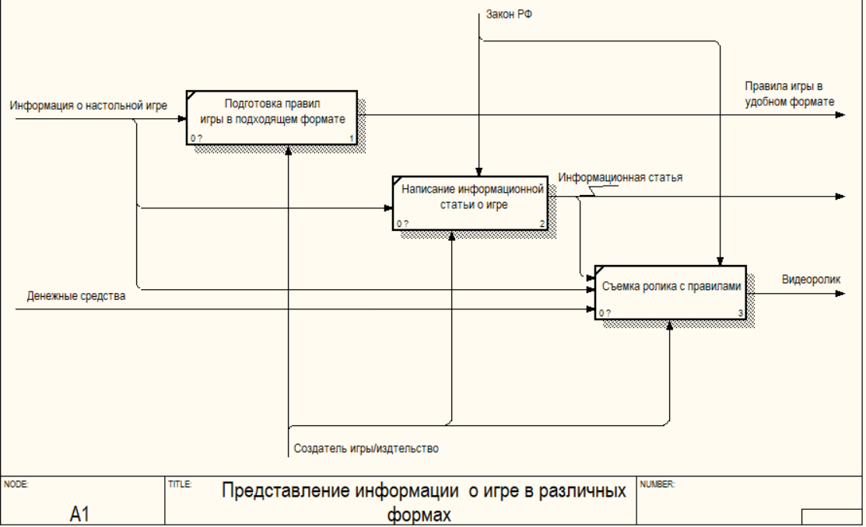

Рисунок 8. Диаграмма третьего уровня «Представление информации о игре в различных формах»

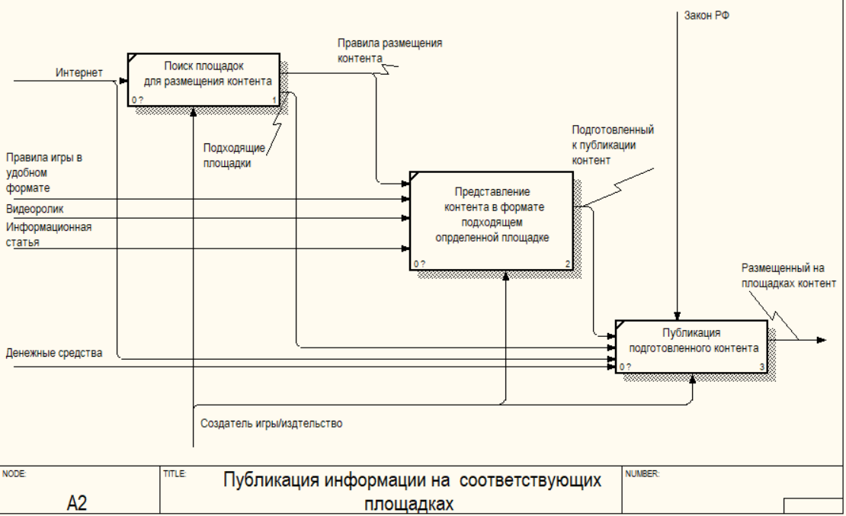

Рисунок 9. Диаграмма третьего уровня «Публикация информации на соответствующих площадках»

Бизнес-процесс «Организовать мероприятие с настольными играми»

IDEF0-Диаграмма первого уровня «Организовать мероприятие с настольными играми»

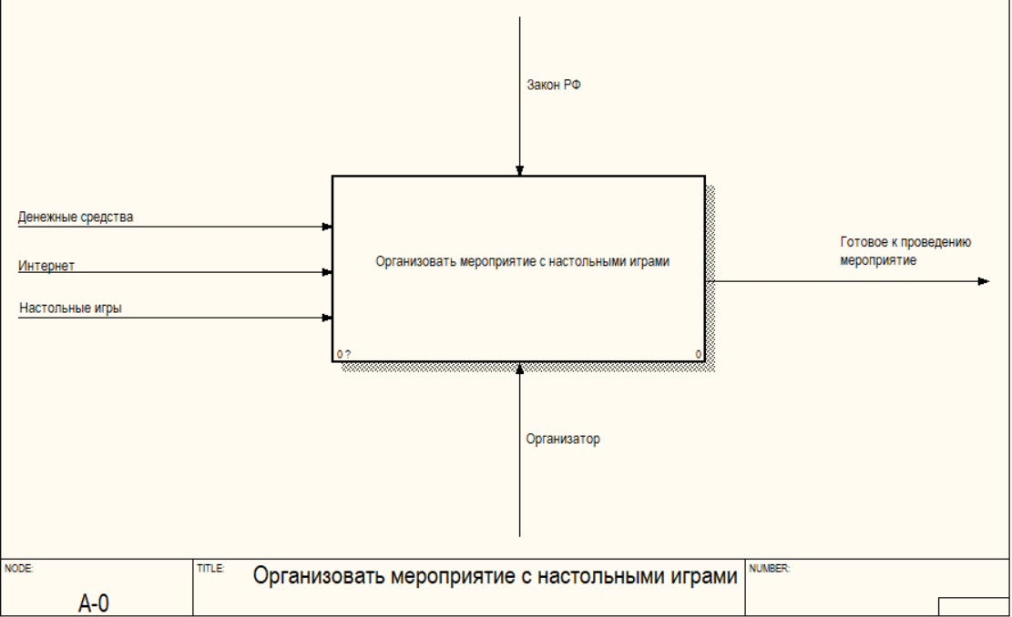

Рисунок 10. Диаграмма первого уровня «Организовать мероприятие с настольными играми»

IDEF0-Диаграмма второго уровня:

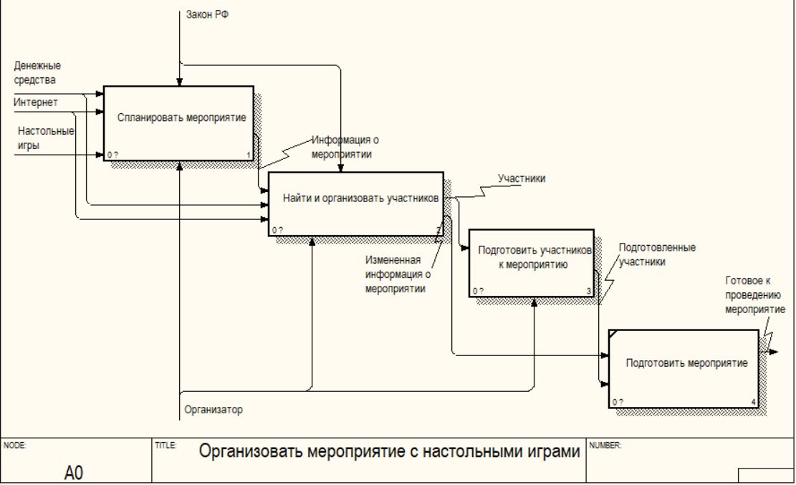

Рисунок 11. Диаграмма второго уровня «Организовать мероприятие с настольными играми»

IDEF0-Диаграммы третьего уровня:

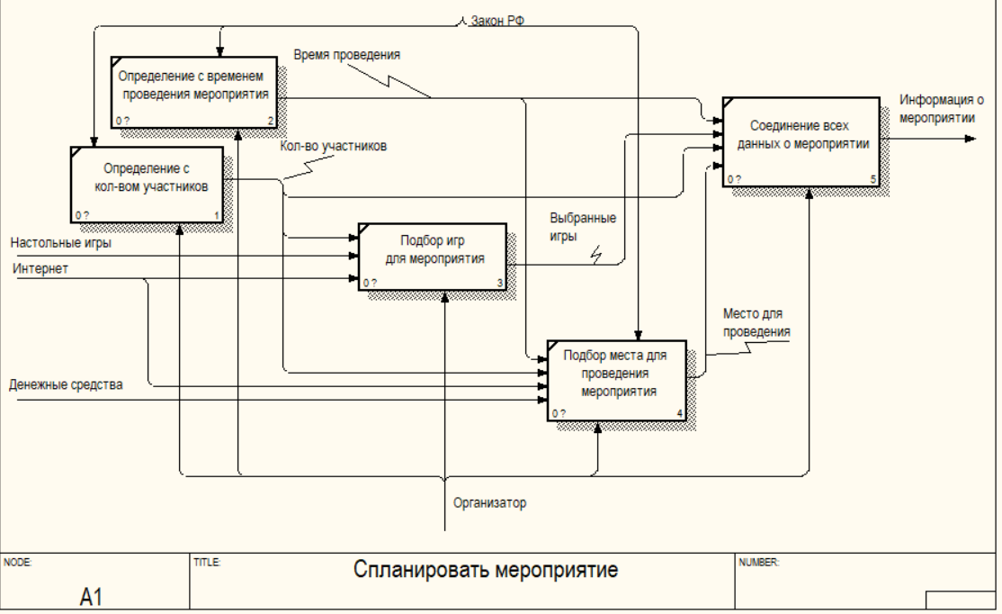

Рисунок 12. Диаграмма третьего уровня «Спланировать мероприятие»

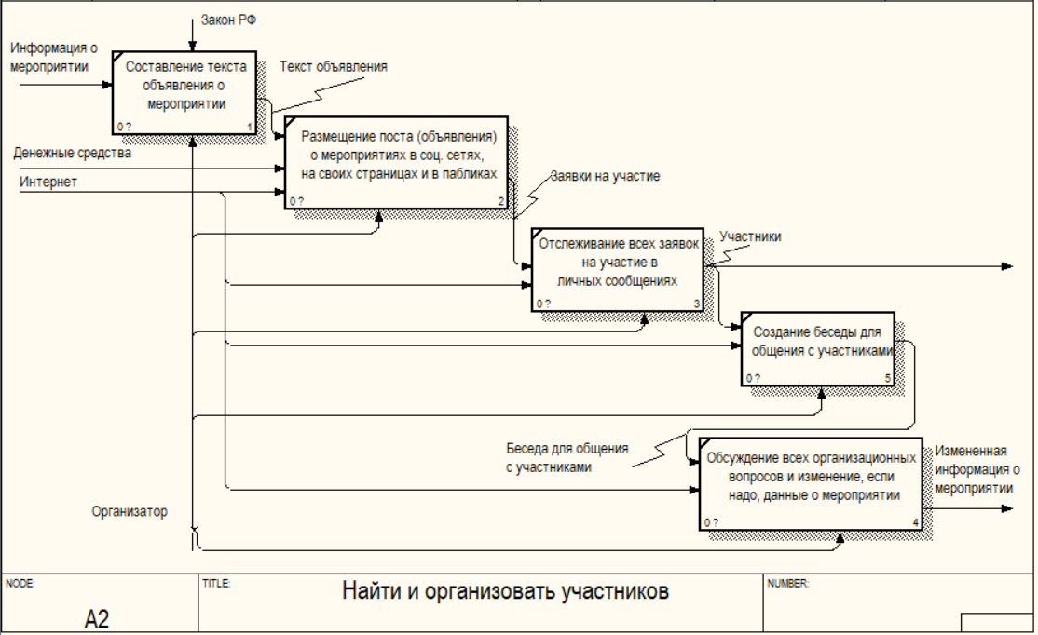

Рисунок 13. Диаграмма третьего уровня «Найти и организовать участников»

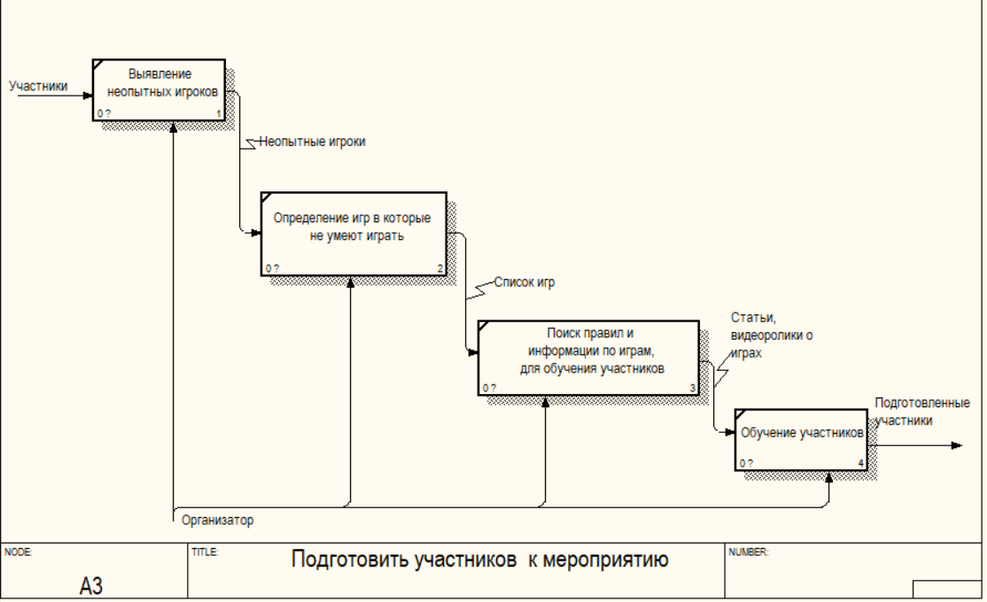

Рисунок 14. Диаграмма третьего уровня «Подготовить участников к мероприятию»

**BPMN-диаграмма (TO-BE):**

Бизнес-процесс «Организовать мероприятие с настольными играми»

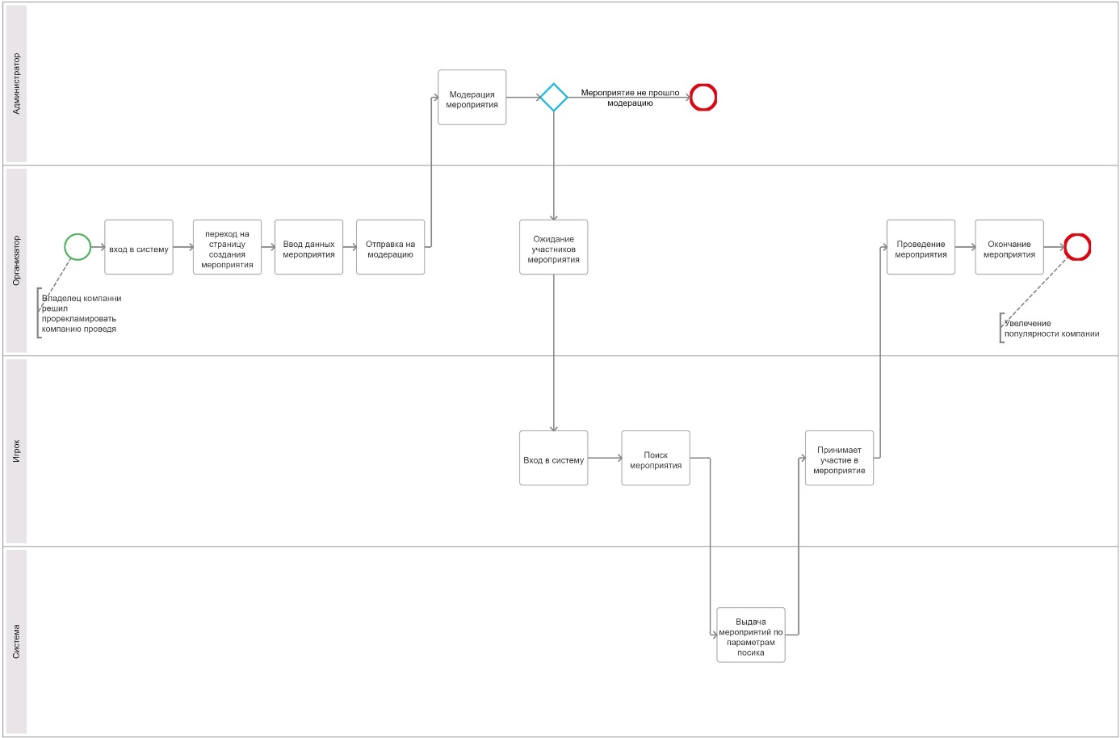

Рисунок 15. BPMN-диаграмма

Бизнес-процесс «Продвинуть свою настольную игру»

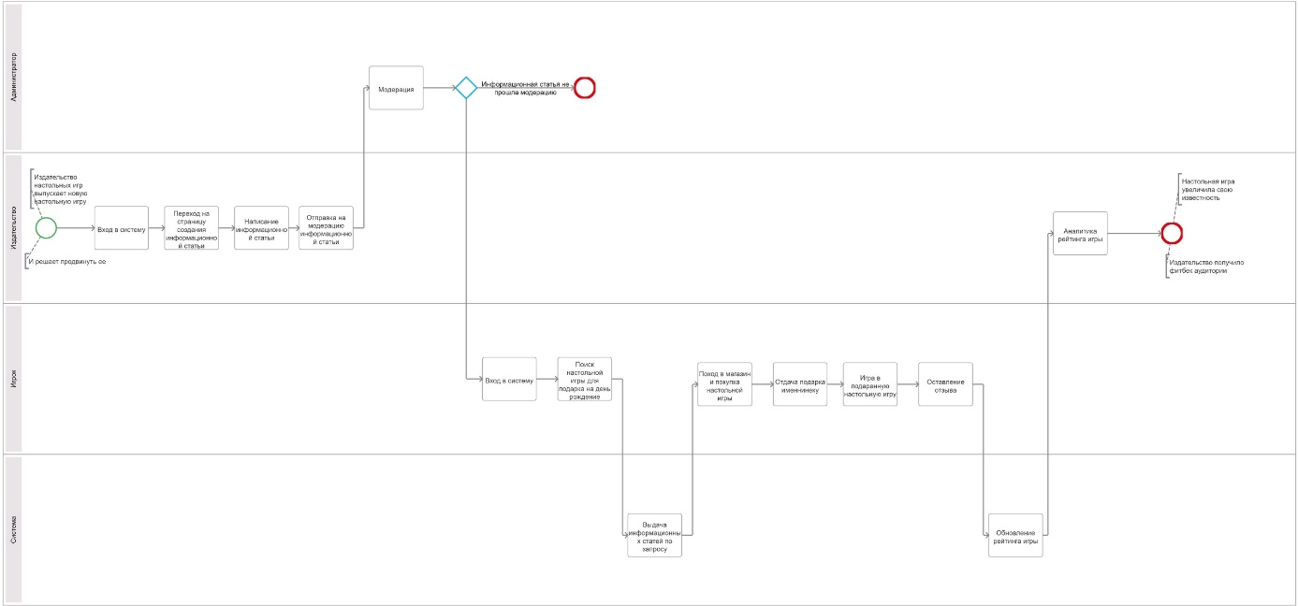

Рисунок 16. BPMN-диаграмма

**Функциональные требования к системе:**

* Система должна позволить пользователю просмотреть каталог настольных игр, просмотреть статью о определенной настольной игре, найти статью, просмотреть каталог мероприятий и более детально ознакомиться с любым из мероприятий;
* Система должна позволить пользователю зарегистрироваться, выйти из системы, авторизоваться и аутентифицироваться;
* Система должна позволить игроку (любителю настольных игр) и издательству создавать мероприятия (объявления о мероприятии) и управлять данным мероприятием (удалять участников, менять параметры мероприятия, отменять мероприятие, организовать связь между участниками);
* Система должна предоставить возможность издательству создавать информационные статьи о настольных играх, корректировать их и удалять;
* Система должна предоставить возможность игроку участвовать в выбранном им мероприятии или же наоборот отказаться от участия в определенном мероприятии;
* Система должна предоставить возможность администратору публикации статей и отзывов (их модерирование) или наоборот их удаление (не публикация);
* Система должна предоставить возможность администратору удалять опубликованные объявления о мероприятии;
* Система должна предоставить возможность игроку оставлять отзывы и проставлять рейтинг к той или иной игре.

**Не функциональные требования к системе:**

* Технические ограничения:
  + Реализация на платформе Java EE;
  + Использование технологии Spring Framework;
  + Использование шаблона проектирования MVC;
  + База данных MYSQL;
  + Использование JPA для работы с данными;
  + Использование React.js для работы с представлениями.
* Требования к безопасности:
  + Система должна позволять редактировать или удалять мероприятия только его создателю;
  + Система должна позволять редактировать или удалять статьи о настольный игр только их создателю;
  + Система не должна позволять пользователю переходить через вбитие url-адреса вручную на не соответствующие роли и сессии страницы;
* Требования к производительности:
  + Среднее время загрузки данных из БД не должно превышать 3 секунды;
  + Система должна оповещать пользователя о не правильном заполнении форм не более чем через 2 секунды после попытки отправки формы.
* Требования к удобству использования:
  + Время обучения работы с программной системой не должно превышать 15 минут;